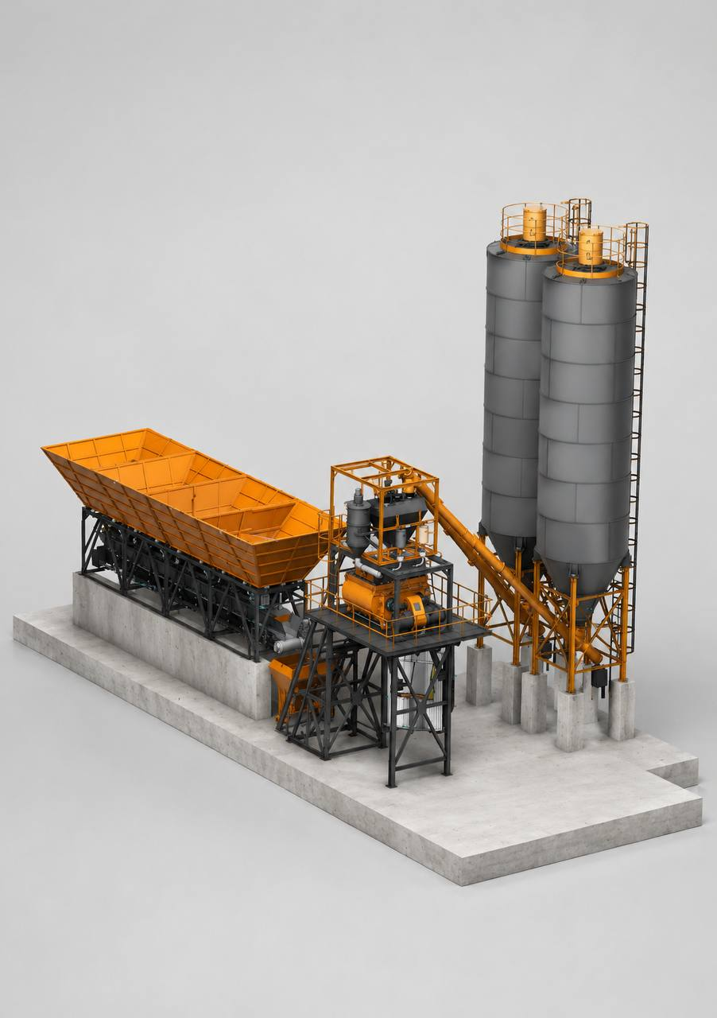


ASD MASHGROUP

МОДУЛЬНА БЕТОНОЗМІШУВАЛЬНА УСТАНОВКА
MIX-S 100T
Сучасні рішення з високою якістю
замішування

Для виробництва готових сумішей, РЦБ та спеціальних бетонів
Товариство з обмеженою відповідальністю  «АСД МАШГРУП»  вул. Байди Вишневецького, буд. 38, офіс 17, м. Черкаси, Черкаської обл., 18001, Україна  тел.: +38(063) 623-20-03  +38(099) 623-20-03  ЄДРПОУ 45411784, ІПН 454117823011  sales@asdmixmash.com  www.asdmixmash.com | 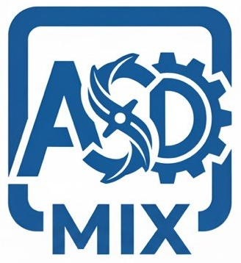 | Limited Liability  Company  «ASD MASHGROUP»  Baidy Vyshnevets'koho St, 38/17, Cherkasy, Cherkasy Obl, , 18001, Ukraine  tel.: +38(063) 623-20-03  +38(099) 623-20-03  EGRPO 45411784, INN 454117823011  sales@asdmixmash.com  www.asdmixmash.com

ТЕХНІКО-КОМЕРЦІЙНА ПРОПОЗИЦІЯ
МОДУЛЬНА БЕТОНОЗМІШУВАЛЬНА УСТАНОВКА MIX-S 100T
Загальна інформація про комплекс
Модульний бетонний завод MIX-S 100T розроблений для виготовлення високоякісних бетонних сумішей (пластичних П1-П4, жорстких та наджорстких) із фракцією заповнювача до 70 мм, згідно з ДСТУ Б.В.2.7-96-2000.
Завдяки скиповій системі завантаження установка відрізняється не тільки надійністю але й компкатністью. Комплекс не вимагає заливки капітального фундаменту (достатньо ущільненого ґрунту або аеродромних плит ПАГ-14). Блокова конструкція зі встановленими пневмо- та електромагістралями дозволяє провести монтаж та запуск у роботу за 3-4 робочі дні.
Базові розрахункові параметри:
- Продуктивність по товарному бетону (цикл 60-75 сек): до 100 м³/год.
- Кліматичне виконання: Літнє (базове).
- Тип змішувача: Двовальний TSM-2000 (вихід 2000 л / 2.00 м³).
- Встановлена електрична потужність: ~ 180 кВт.
- Робочий тиск пневмосистеми: 0,6 МПа.
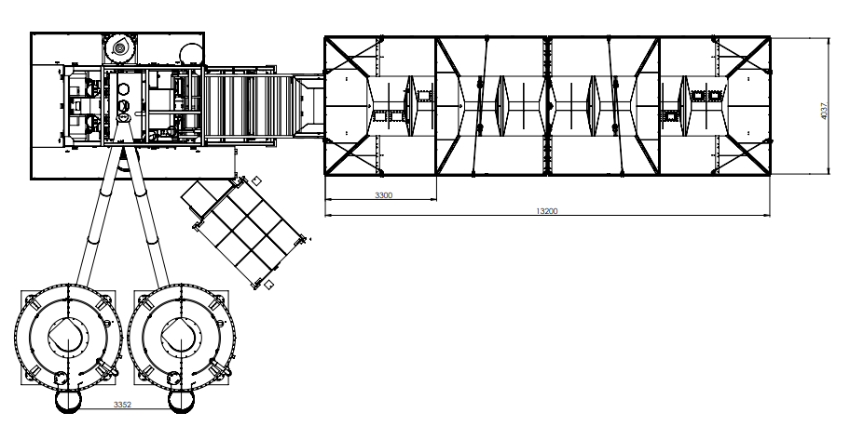

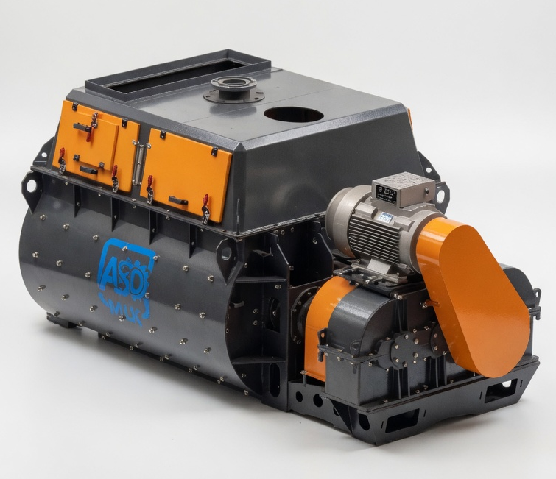
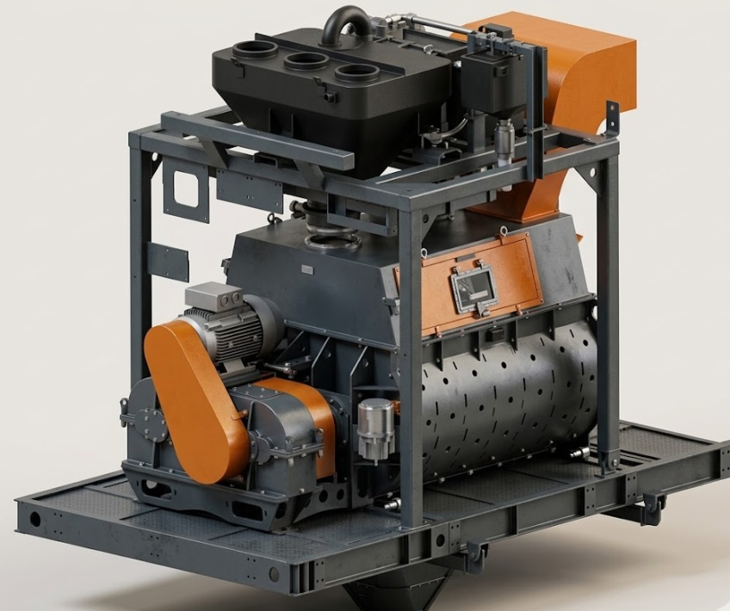
1. Блок змішування та дозування (на естакаді)

Найменування та технічний опис | К-ть | База / Опція | Ціна / Дод. вартість
Двовальний бетонозмішувач TSM-2000 (3375/2000 л)  Головний робочий вузол, що складається зі здвоєного барабана та двох валів із зустрічним обертанням. 12 лопаток створюють інтенсивну тривимірну траєкторію руху матеріалу, забезпечуючи 95% однорідності суміші за 30 секунд.  • Потужність: 2x37 кВт, частота обертання валів 22 об/хв.  • Футерування: Внутрішня поверхня, лопатки та скребки виконані зі зносостійкої сталі (товщина 10 мм-20мм).  • Обслуговування: Опорні підшипники винесені за межі зони змішування. Оснащений автоматичною станцією змащення ущільнень (Lincoln, Німеччина).  • Безпека: Індукційні датчики блокування кришок. | 1 | База | Входить у вартість
Ваговий дозатор цементу DM-C-900  Встановлюється над змішувачем на віброгасних підвісах. Діапазон дозування до 900 кг (похибка ±1%). Працює на базі трьох тензодатчиків (Zemic/HBM). | 1 | База | Входить у вартість
Ваговий дозатор води (DM-W-400)  Забезпечує зважування до 400 кг рідини з точністю ±1%. Керування потоком здійснюється за допомогою електропневматичних клапанів Camozzi. | 1 | База | Входить у вартість
Ваговий дозатор хімдобавок (DM-А-20)  Призначений для точного введення добавок (діапазон 20 кг, похибка ±1%). Комплектується стійкими до хімікатів перетискними клапанами VM025 (WAM). | 2 | База | Входить у вартість
Ваговий дозатор хімдобавок (DM-А-60)  Призначений для точного введення добавок (діапазон 60 кг, похибка ±1%). Комплектується стійкими до хімікатів перетискними клапанами VM025 (WAM). | 1 | База | Входить у вартість
Вивантажувальна воронка  Приймальний конус для направлення готового бетону в автоміксер. Обладнаний вібратором проти налипання. Висота вивантаження – 3850 мм. | 1 | База | Входить у вартість

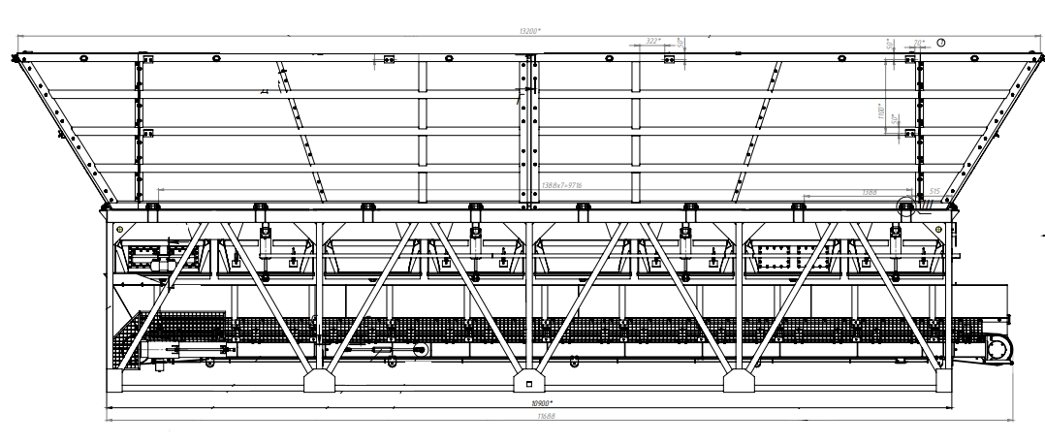
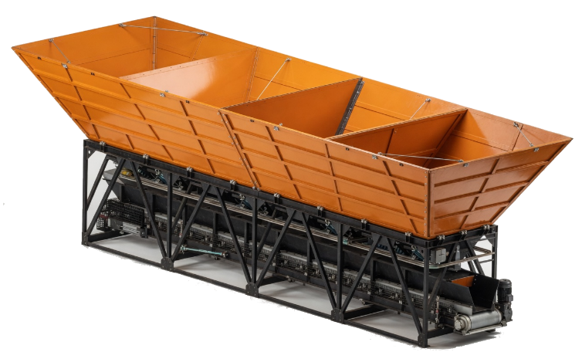
2. Комплекс зберігання та дозування інертних матеріалів
Найменування та технічний опис | К-ть | База / Опція | Ціна / Дод. вартість
Чотирьохвідсічний бункер інертних DB 400 (4 х 20 м³)
Сумарний об'єм 80 м³. Висота завантаження 5980 мм (встановлюється на блоки 1600 мм). | 1 | База | Входить у вартість
Ваговий стрічковий конвеєр-дозатор (DM-I-1800)
Розташований під бункерами, підвішений на 4 тензодатчиках Zemic (похибка зважування ±2%, межа 3750 кг). Обладнаний мотор-редуктором PGR. З'єднання стрічки виконано механічними замками. | 1 | База | Входить у вартість
Захисні решітки бункерів
Монтуються на верхній зріз бункерів для уловлювання негабаритних шматків породи. | 1 к-т | Опція | Входить у вартість

3. Система подачі інертних матеріалів (Скіп)
Модель / Найменування | Технічний опис та комплектація вузла | К-ть | Статус | Ціна / Дод. вартість
Підйомник скіповий (система подачі інертних) | Призначений для дозованого підйому та вивантаження інертних матеріалів безпосередньо у бетонозмішувач .  • Привідний механізм: Базується на надійному мотор-редукторі (вир-во Туреччина) потужністю 18,5 кВт. Оснащений вбудованим електричним стоянковим гальмом для жорсткої фіксації ковша при зупинці або аварійному знеструмленні .  • Система позиціонування: Рух та точна зупинка скіпа в крайніх точках контролюється комплексом індуктивних безконтактних вимикачів (ВБИ) .  • Безпека: Вузол в обов'язковому порядку комплектується датчиком обриву каната (ДОК-1), що забезпечує миттєве апаратне блокування лебідки в позаштатних ситуаціях. | 1 | База | Входить у вартість

4. Опорні металоконструкції
Найменування та технічний опис | К-ть | База / Опція | Ціна / Дод. вартість
Комплект опор та майданчиків  Просторова естакада змішувального блоку, сходи, поручні, майданчики обслуговування. Всі елементи вирізані на ЧПУ-лініях плазмового різання. Деталі проходять обов'язкову піскоструминну обробку перед нанесенням антикорозійного покриття (акрил-уретанова ґрунт-емаль УРФ-1101). | 1 к-т | База | Входить у вартість
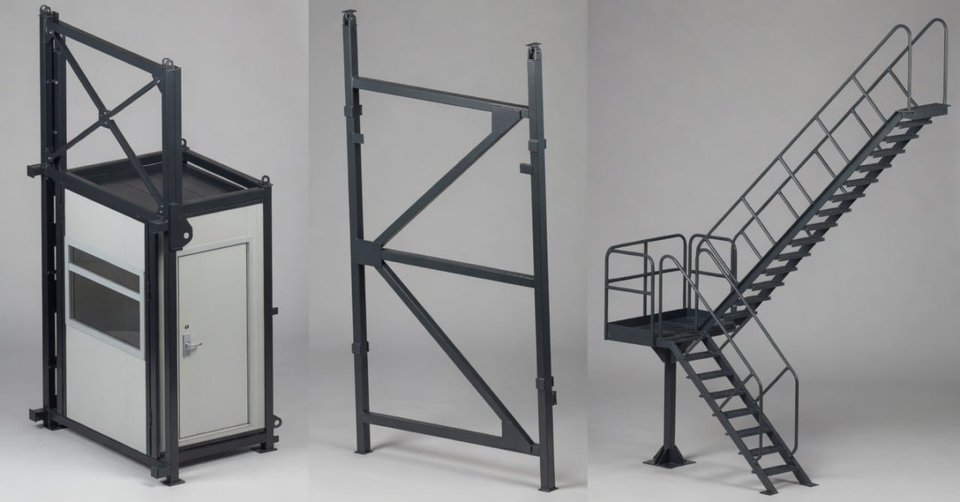

5. Система керування та електрообладнання (АСУ)
Найменування та технічний опис | К-ть | База / Опція | Ціна / Дод. вартість
Автоматизована система управління  Повністю комп'ютеризована система на базі промислового контролера.  • Відсутність громіздких кнопкових пультів — інтуїтивний графічний інтерфейс.  • Інтелектуальні алгоритми компенсації: автоматичне врахування похибок зависання матеріалу (стовпа) під час закриття затворів.  • Пам'ять рецептур, ведення бази клієнтів та водіїв, автоматичне формування накладних і звітів за період. | 1 к-т | База | Входить у вартість

6. Пневмообладнання
Найменування та технічний опис | К-ть | База / Опція | Ціна / Дод. вартість
Комплект пневматичної апаратури Camozzi (Італія)  Шафи керування пневматикою закритого типу (клас захисту IP 65). Містять фільтри-регулятори, маслорозпилювачі, клапани безпеки та манометри. Розведення до виконавчих механізмів виконано пластиковими магістралями. | 1 к-т | База | Входить у вартість
Компресор поршневий (з ресивером 500 л)  Забезпечує номінальну витрату повітря до 2,0 м³/хв при тиску 1,0 МПа для безперебійної роботи всієї пневматики заводу. | 1 | База | Входить у вартість

Умови оплати обладнання: 60 % - передоплата та 40 % - перед відвантаженням;
Умови оплати Шеф-монтажу: 100% після запуску обладнання;
Умови поставки: DDP, склад Замовника. Доставка входить у вартість;
Термін поставки: 90 робочих днів з моменту отримання передоплати;
Термін монтажних і пусконалагоджувальних робіт: 15 робочих днів;
Гарантійний термін: 15 міс. з дня введення в експлуатацію, але не більше 18 місяців з моменту відвантаження обладнання

До початку монтажу Замовник повинен:
1. Підготувати площадку для встановлення обладнання.
2. Підвести електроенергію з урахуванням пускових струмів та запасу (210 кВт) та воду під тиском до місця монтажу.
3. Надати підйомні механізми (Кран, фронтальний навантажувач)
4. Надати 1 зварювальника та 1 слюсаря для проведення монтажних робіт.
5. Забезпечити двох фахівців Виконавця житлом на період монтажу.

Перелік додаткового обладнання для поставки
1. Склади цементу та системи транспортування (опція)
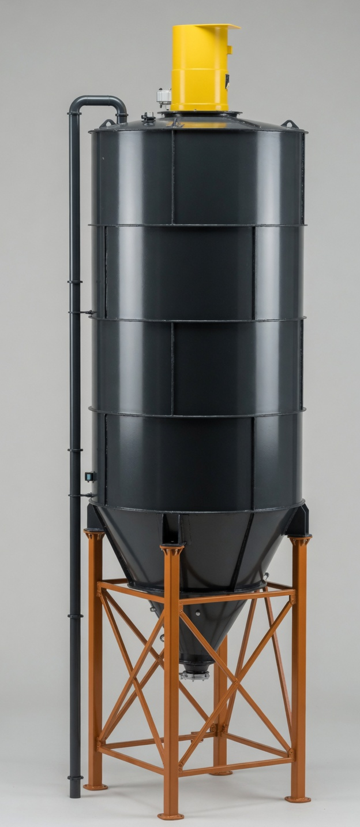
Найменування та технічний опис | К-ть | Ціна, грн. з ПДВ
Силос цементу 100 т (Розбірний)
Складається з болтових обичайок/секторів, що дозволяє транспортування звичайними фурами. Комплектація аналогічна меншим моделям. | 2
Комплект  • Поворотна засувка фірми WAM ITALY, ДН 300 з ручним приводом  • Фільтр цементу SILAB14 WAM ITALY пневматичний  • Датчик рівня цементу лопатевий TOREX ITALY  • Система аерації на базі вібро-аераторів VBS ITALY  • Клапан аварійний надлишкового тиску VCP фірми WAM ITALY | 2
Транспортуючий шнековий живильник
Призначений для перекачування цементу з силосу в дозатор. Довжина 9,5 м, діаметр корпусу 323 мм (гвинт 245 мм). Кут нахилу до 45 градусів. Продуктивність до 110 т/год. Оснащений проміжними підшипниками та люками для ревізії. | 2

2. Зимовий комплект для всесезонної роботи (опція)

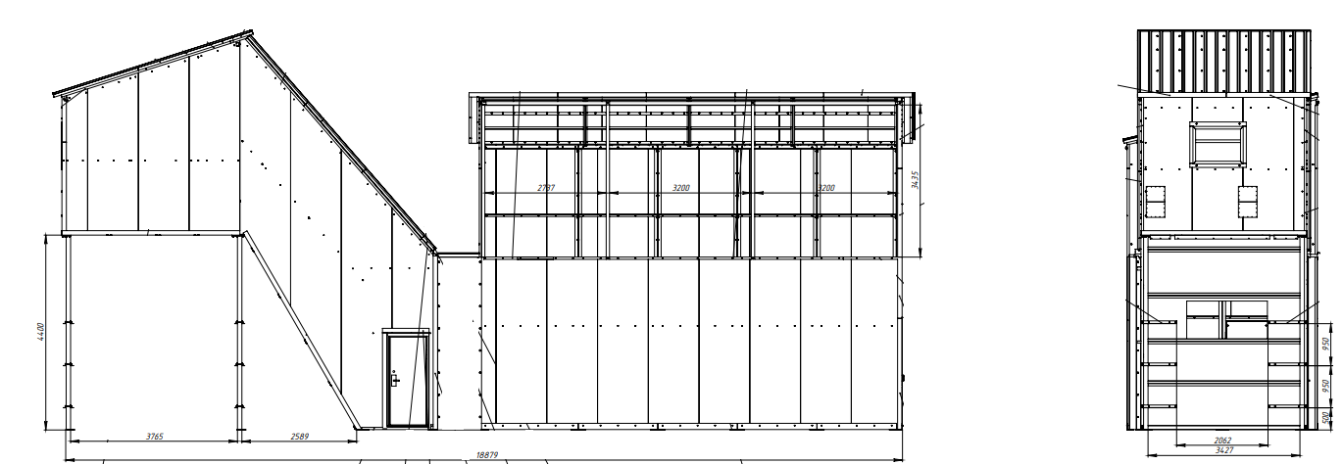
Найменування та технічний опис | К-ть | Ціна, грн. з ПДВ
Каркасні металоконструкції під обшивку  Посилені каркаси навколо змішувального блоку, галереї скіпа та бункерів інертних для кріплення утеплювача. | 1 к-т
Укриття сендвіч-панелями (50 мм)  Теплоізоляційна обшивка заводу для роботи при мінусових температурах. Включає стінові панелі (220 м²), покрівельні панелі (44 м²), а також комплект дверей і металопластикових вікон. | 1 к-т
Захисні кришки бункерів  Встановлюються на верхню частину бункерів для збереження тепла під час зимового розігріву матеріалів. | 1 к-т

3. Монтаж та пусконалагоджувальні роботи (опція)
Найменування та технічний опис | К-ть | Ціна, грн. з ПДВ
Шеф-монтаж, ПНР та навчання персоналу  Механічний та електричний монтаж виконується силами Замовника під безпосереднім керівництвом інженерів ТОВ «АСД МАШГРУП». Включає тарування/юстирування всіх весових систем, налаштування програмного забезпечення, пробний запуск та навчання операторів Замовника. Термін виконання: 3-4 робочі дні (за умови готовності майданчика та наявності інертних). | 1

4. Гаряче цинкування металевих конструкцій (опція)
Найменування та технічний опис | К-ть | Ціна, грн. з ПДВ
Надзвичайна довговічність: Термін служби оцинкованих конструкцій може досягати 10–30 років, залежно від агресивності навколишнього середовища.  Висока корозійна стійкість: Покриття захищає метал навіть у складних умовах (вологість, промислові зони, морська вода) | 1

